ПОМЕЩЕНИЯ

для занятий игровой и учебной деятельностью.

Организованная предметная среда в нашем детском саду «Радуга» предполагает гармоничное соотношение материалов, окружающих ребенка в детском саду, с точки зрения количества, разнообразия, изменяемости. В детском саду педагоги стараются поддерживать все условия для оптимально–результативной организации образовательного процесса.

В групповой комнате пространство организовано таким образом, чтобы было достаточно места для занятий игровой деятельностью. Так как наш детский сад сельский малокомплектный, то у нас сформирована 1 разновозрастная группа. Поэтому для занятий учебной деятельностью отведено отдельное помещение. Помещения группы   детского сада оснащены  детской мебелью, соответствующей по параметрам возрасту воспитанников, целесообразно расставленной относительно света и с учетом размещения центров активности детей, отведенных для игр, совместной, самостоятельной деятельности дошкольников.

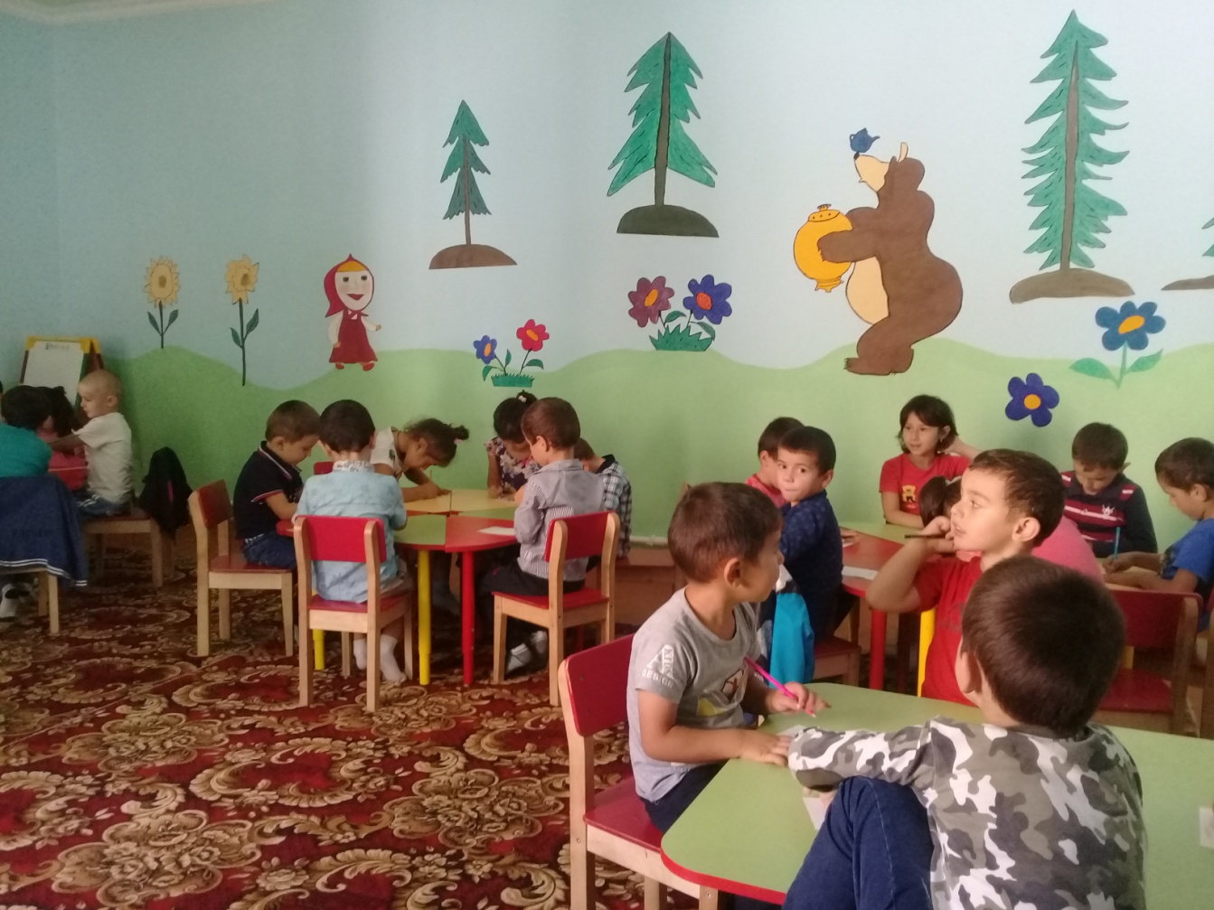

В ДОУ отведена прихожая для раздевания, отдельная спальная . Созданная с учетом возрастных особенностей детей и современными требованиями, развивающая среда в группах формирует игровые навыки у детей и способствует развитию личности дошкольника. В целом она  организована так, чтобы материалы и оборудование, необходимые для осуществления любой деятельности были доступны детям и убирались ими на место самостоятельно, что дает возможность обеспечивать в группе порядок и уют.

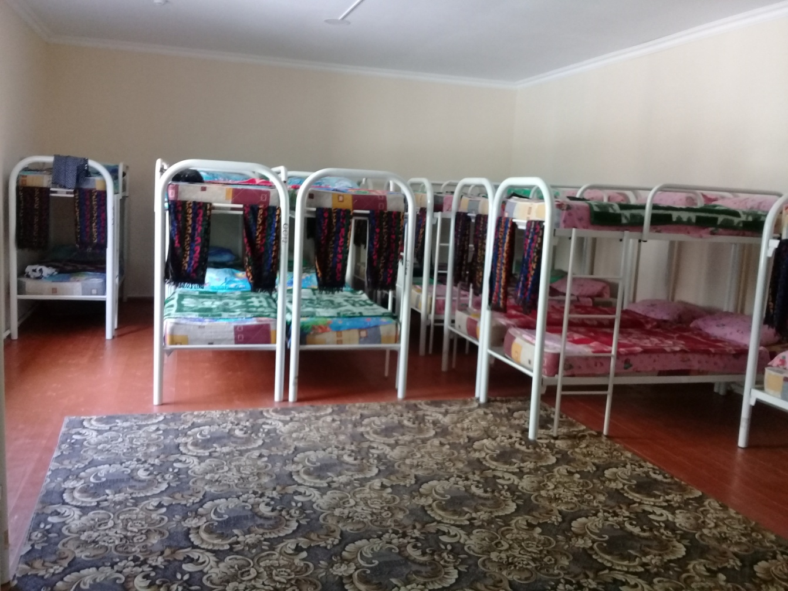

Созданы уголки ПДД, музыкальный и физкультурный , уголок изодеятельности, уголок для самостоятельной деятельности детей. Такие уголки как: познавательно-речевой, игровой уголок для проведения сюжетно-ролевых игр, недостаточно сформированы. Педагогам необходимо работать в этом направлении. Всё это позволяет успешно решать педагогические задачи и создаёт все условия для физического, эстетического и экологического воспитания. Подбор материалов и оборудования осуществляется для тех видов деятельности ребёнка, которые в наибольшей степени способствуют решению развивающих задач на этапе дошкольного детства (игровая, продуктивная, познавательно-исследовательская деятельности), а также с целью активизации двигательной активности ребёнка. Все материалы и оборудование отвечают гигиеническим, педагогическим и эстетическим требованиям.

Приемная имеет информационные стенды для родителей, выставку детского творчества.

Предметно-развивающая среда в групповом помещении, обеспечивает реализацию основной образовательной программы детского сада, включает совокупность образовательных областей, обеспечивающих разностороннее развитие детей с учетом их возрастных и индивидуальных особенностей по основным направлениям –физическому, социально-личностному, познавательно – речевому и художественно-эстетическому, а так же совместную деятельность взрослого и ребенка и свободную самостоятельную деятельность самих детей

